Pinte o mar de azul e a Terra de verde

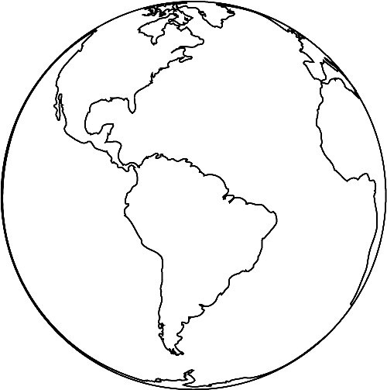

Fonte: Colorir Desenhos

Atividade recebida de Carolina von Scharten, London, Sir William Crookes Spiritist Society linked to BUSS - The British Union of Spiritist Societies.

